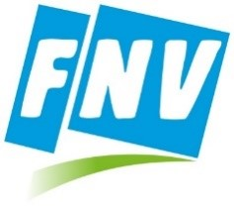

**Datum: 08 december 2022**

**Nieuwsbrief uitslag stemming leegloopdagen**

Bonden CNV Vakmensen, FNV en ACV hebben onlangs een nieuwsbrief naar hun leden gestuurd over een tijdelijke en eenmalige afwijking op de CAO regeling over de leegloopdagen. De verdere informatie over de uitwerking van de eenmalige afwijking en de achtergrond daarvan en de exacte staan beschreven in de voorgaande nieuwsbrief en behoeven daarom hier geen toelichting.

In die nieuwsbrief zijn de leden van de bonden uitgenodigd om een stem uit te brengen over dit voorstel. De stemmen van ACV mogen vanwege een convenant meegenomen worden in de stemming van het FNV. Zowel bij CNV Vakmensen als bij FNV (incl. ACV) heeft een meerderheid voor gestemd.

Dit betekent dat de bonden instemmen met het voorstel en zowel werkgever als OR hierover zullen informeren. Daarmee kan werkgever een en ander in december conform haar voorstel aan de bonden kan gaan uitvoeren. Voor de volledigheid willen wij benadrukken dat het een eenmalige afwijking van de leegloopregeling betreft in de periode van de ochtenddienst op 24 december 2022 tot en met de ochtenddienst op 3 januari 2023.

Mede namens de kaderleden,

Jean Weijzen, Emile Rijvers, Ralph Hamelers en Armand Somers,

Wilfred Jonkhout   
Bestuurder FNV  

Jos Poukens  
Bestuurder ACV

Remy Biesmans  
Bestuurder CNV Vakmensen